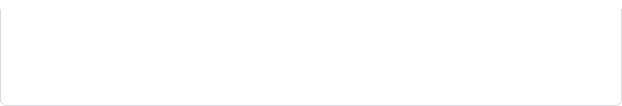

KẾT QUẢ LÀM VIỆC TRONG TUẦN 6

Thống kê những gì bạn đã làm trong tuần qua

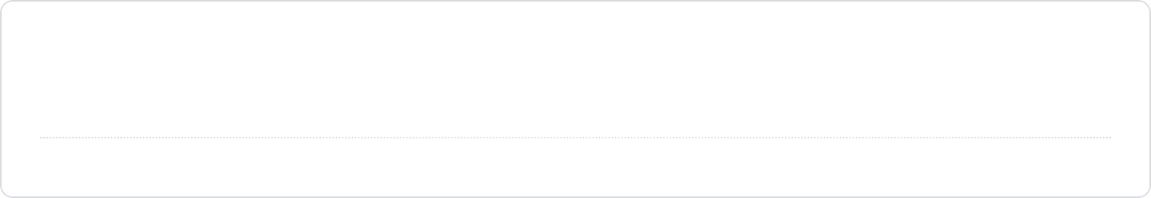

Họ và tên *

Huỳnh Tuấn Khoa

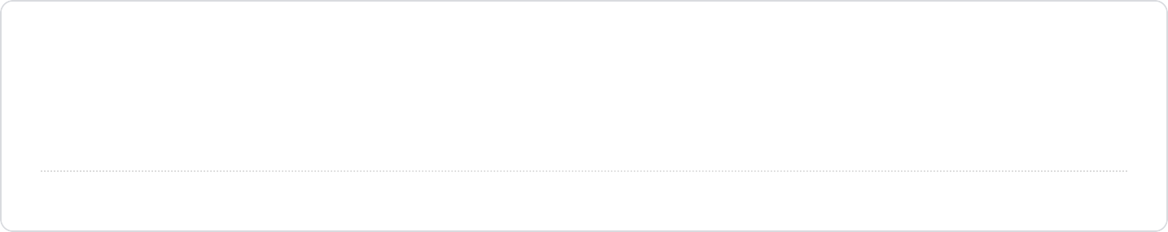

1) Bạn đã làm được gì trong tuần qua? *

* Lý thuyết Servlet, JDBC
* Xem lại Spring cơ bản.

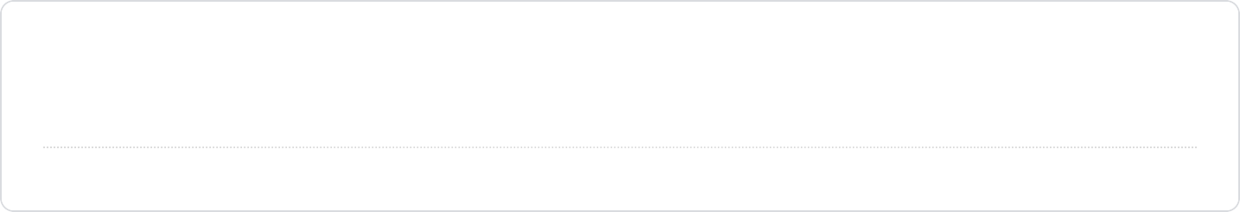

2) Bạn chưa làm được gì trong tuần qua? *

Chưa đảm bảo kỹ năng Spring cơ bản, đang tìm hiểu thêm.

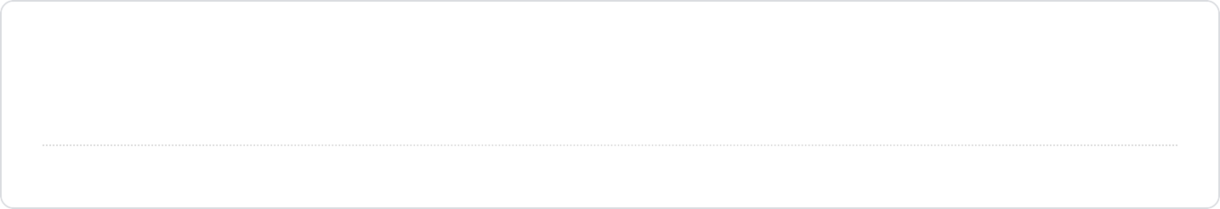

3) Những khó khăn đang gặp phải?

Nội dung này không phải do Google tạo ra hay xác nhận.

 [Biểu mẫu](https://www.google.com/forms/about/?utm_source=product&amp;utm_medium=forms_logo&amp;utm_campaign=forms)